Конспект урока технологии (технический труд).
Технологическая карта. 6 класс
Преподаватель: Канев Дмитрий Алексеевич.
Тема урока: «Основы конструирования и моделирование изделий из древесины (полка для цветов)».
Цель: развитие творческого мышления и воображения через конструирование и моделирование изделий.
Задачи:
Образовательные: ознакомление учащихся с понятием «конструирование и моделирование» изделий, правилами конструирования.
Развивающие: развивать самостоятельность мышления, познавательные интересы, интеллектуальные способности.
Воспитательные : воспитывать аккуратность, опрятность, эстетический вкус.
Планируемые результаты:
Познавательные | Личностные | Коммуникативные | Регулятивные
Научатся самостоятельно создавать способы решения проблем творческого характера | Научатся анализировать, сравнивать, обобщать, использовать фантазии, воображения при выполнении учебных действий; формирование желания выполнять учебные действия | Умения:участвовать в диалоге, на уроке и в жизненных ситуациях; сотрудничать с одноклассниками в поиске и сборе информации; принимать решения и реализовывать их; точно выражать свои мысли | Умения:организовывать свое рабочее место под руководством учителя; определять цель и составлять план выполнения задания; развивать практические навыки и умения при решении повседневных проблем связанных с технологией

Тип урока: комбинированный
Оборудование: компьютер, детали изделия, таблицы.
Источники информации:
Для учителя | Для обучающихся
Методическая литература, сайты интернета | Учебник «Технология. 6 кл.». В. Д. Симоненко-М, «Вентана - Граф», 2012
Описание этапов урока
Этап урока | Содержание и деятельность учителя | Деятельность обучающихся | УУД( универсальные учебные действия)
I. Организационный | - Приветствие  - Проверка явки обучающихся  - Проверка готовности обучающихся к уроку  - Настрой обучающихся на работу | Приветствуют учителя, -визуально контролируют свою готовность к уроку;  -рассаживаются на рабочие места. | Личностные: самоорганизация.  Регулятивные: способность регулировать свои действия, прогнозировать деятельность на уроке
II. . Повторение пройденного материала | Активизация обучающихся с использованием вопросов- ловушек.  Ой, я забыл, из каких деталей состоит настенная полка?  Спасибо, напомнили мне.  А какая деталь полки имеет форму прямоугольника?  Словесное оценивание ответов учащихся. | Отвечают на вопросы,  -рассуждают,  - приводят примеры | Личностные: умение излагать свои мысли, приводить примеры, делать вывод.  Способность к рассуждению  Коммуникативные: взаимодействовать с учителем группой.  Познавательные:  умение анализировать, выделять и формулировать задачу; умение осознанно строить речевое высказывание
III.Изучение нового материала | Постановка вопросов; формирование вместе с обучающимися темы урока.  Прошу вас организоваться в группы: с кем бы вы хотели вместе работать на уроке?  Перед вами модели полок. (слайд №1)  Посмотрите на них внимательно и найдите сходства и отличия  Мы видим модели совершенно разные.  Скажите, а кто занимается разработкой и проектированием изделий? Да, совершенно верно, конструкторы - они конструируют изделия.  Каких конструкторов знаете? Я назову 2-х. (слайд №2) М. Калашников, (слайд №3) Гюстав Эйфель.  А к следующему уроку вы подготовите сообщения о других.  А как называют изделия в уменьшенном (увеличенном) виде? Молодцы, модели.  Итак. Как вы думаете, о чём же пойдёт речь на нашем уроке?  Молодцы!  Правильно, именно конструкторы занимаются конструированием изделий. И тема нашего урока: «Конструирование и моделирование изделий из древесины (настенная полка)». (слайд №4).  Открыли учебник стр. 23. (Работа с учебником).  В тетрадях записать тему и определение: Конструирование – это разработка конструкции (построение) изделия. (слайд №5).  Что нужно учитывать при конструировании?  Правильно, молодцы.  При конструировании нужно учитывать (слайд №6) Вариантность – это множество вариантов, изделия заключающееся в изменении отдельных элементов.  ( Записываем в тетрадь).  Что нужно учитывать при вариации изделия?  Как бы ни варьировалось изделие, при его конструировании обязательно учитывают ряд факторов (принципов конструирования):  Прочность – способность выдерживать нагрузку, не разрушаясь. ( Записываем в тетрадь).  (слайд №7).  Надежность- сохранение работоспособности в течение длительного срока. (Записываем в тетрадь).  (слайд №8).  Технологичность – экономная технология изготовления изделия. ( Записываем в тетрадь). (слайд №9)  Экономичность – изготовление изделия с наименьшими затратами. ( Записываем в тетрадь). (слайд №10).  Каким приемом пользуется конструктор при создании новой модели? Моделирование- это уменьшенная (увеличенная) копия изделия.  ( Записываем в тетрадь). ( слайд №11)  Наша полка состоит из каких частей? Вася? Петя?  Перед тем, как приступить к конструированию, каждая группа должна соотнести детали. ( слайд №12)  Задание: из предложенных геометрических фигур, учитывая их формы, создать (составить) полку. Опираясь на образцы, (слайда № 13)., обоснуйте, почему так. | Отвечают на вопросы;  -выбирают оптимальные решения;  -фиксирование темы урока в тетрадь;  -наблюдение и фиксация наблюдаемых процессов(письменно и устно) | Личностные: построение логических рассуждений  Коммуникативные: выражение своих мыслей, аргументация своих мнений  Регулятивные: планирование последовательных действий
IV.Физкультминутка | Учитель (ученики)  Трава маленькая-маленькая. (Делают приседания.)  Деревья высокие-высокие. (Поднимают руки вверх.)  Ветер деревья качает-качает. (Вращаются.)  То направо, то налево наклоняет. (Наклоняются вправо, влево.)  То вверх, то назад. (Потягиваются вверх, назад.)  То вниз сгибает. (Наклоняется вперед.)  Птицы летят-улетают. (Машут руками-«крыльями».)  Ученики тихонько за парты садятся. (Садятся за парты.) | Выполняют физкультминутку
V.Практическая работа | Какой праздник приближается?  ( 8 марта).  Что это за праздник?  (Международный женский день, праздник женщин, праздник мам).  Чем ваши мамы увлекаются дома?  (… разводят и выращивают цветы).  Где у ваших мам стоят цветы?  А ваши мамы любят подарки от вас?  И как вы думаете, какова цель нашего урока?  Цель: научиться основам конструирования изделий из древесины и создать модель полки для цветов в подарок маме.  Какой материал лучше подойдет для нашего изделия полка? ( слайд №14).  Да. Доска сосновая.  Почему?  Правильно, т.к. древесина сосны обладает хорошей механической прочностью (надежность), хорошо и легко обрабатывается (технологичность), недорого стоит и доступная к использованию. ( Экономична),  имеет красивую текстуру- рисунок поверхности древесины.  Перед тем как изготовить изделие, нам нужно сконструировать и изготовить шаблоны из картона.  Итак, переходим к конструированию. Будем работать с ножницами, поэтому вспомним правила т/б. (слайд №15).  Что понимаем под конструированием?  Конструирование предполагает изменение геометрической формы и размеров деталей полки.  Вам розданы шаблоны геометрических фигур, из которых вы составляли полку. Предлагаю сконструировать свою полку.  При этом нужно учитывать чтобы:  -цветочный горшок надежно располагался на основании полки;  - какие полки можно создать.  2.Применение отделки. Выбираем оттенок морения древесины или роспись.  Инструктаж по выполнению практической части.  Сегодня мы с вами находимся в конструкторском центре. Представьте, что вы - конструкторы, пришли не на урок, а на рабочее место. Итак, приступаем к работе. Перед вами модели полок (слайд №16). Рассмотрим модели. Наша полка будет состоять из трех деталей, это крепежная доска, основание и брусок жесткости.  Уважаемые конструкторы, ваша задача -провести конструирование полки самостоятельно по инструкционным картам. ( слайд № 17). | -формирование безопасной работы;  -выполнение практической работы с использованием инструкционных карт. | Личностные: овладение нормами и правилами организации труда;  Развитие трудолюбия и ответственности за качество своей деятельности  Регулятивные:  умение применять полученные знания на практике осуществлять контроль по результату, выявление допущенных ошибок в процессе труда и обоснование способов их исправления  Познавательные: умение ориентироваться в понятиях,.  Коммуникативные взаимодействовать с учителем группой.
VI.Итог урока | Вижу, что успешно справились с заданием. А теперь оценим ваши работы.  Давайте посмотрим, какие же оценки получили, например, Саша и Коля. Хорошо, вы оценили друг друга правильно. | -проводят самооценку и взаимооценку работ;  -определяют качество выполненной работы;  -рассказывают, слушают;  -выставляют отметки в дневники. | Личностные: формирование эстетического вкуса.  Коммуникативные: формулирование, высказывание и обоснование своих мыслей.  Регулятивные: оценка выполненной работы.  Познавательные: выводы о проделанной работы.
VII.Закрепление материала | Каждой группе надо придумать по вопросу по нашей теме урока. Я начну. Хочу спросить Егора: « Какие детали полки мы конструировали на уроке?  Дальше дети продолжают задавыать вопросы.  Вы умники. Тему урока усвоили. Мне очень понравилось работать сегодня с вами. И я, думаю, вас можно предложить в команду великих конструкторов. | -рассуждают,  - отвечают на вопросы, -дают самооценку результатам своей работы.
VIII. Рефлексия | Попрошу желающих вытянуть карточку и высказать своё мнение об уроке.  - было интересно…  - было трудно…  - теперь я могу…  - я научилась…  - меня удивило…  - мне захотелось…
IX.Домашнее задание | На этом урок закончим и запишем домашнее задание: найти сообщения о конструкторах или пословицы, поговорки о труде.  Инструктаж учителя по выполнению домашнего задания. | Обучающиеся  слушают и записывают домашнее задание в дневниках. | Личностные : развитие и углубление потребностей и мотивов учебно-познавательной деятельности

ПРИЛОЖЕНИЕ №1

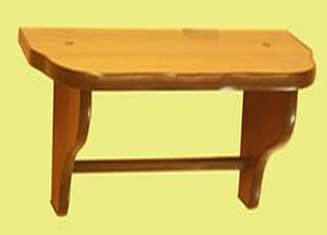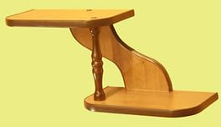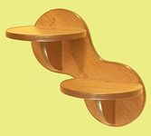

ПРИЛОЖЕНИЕ №2
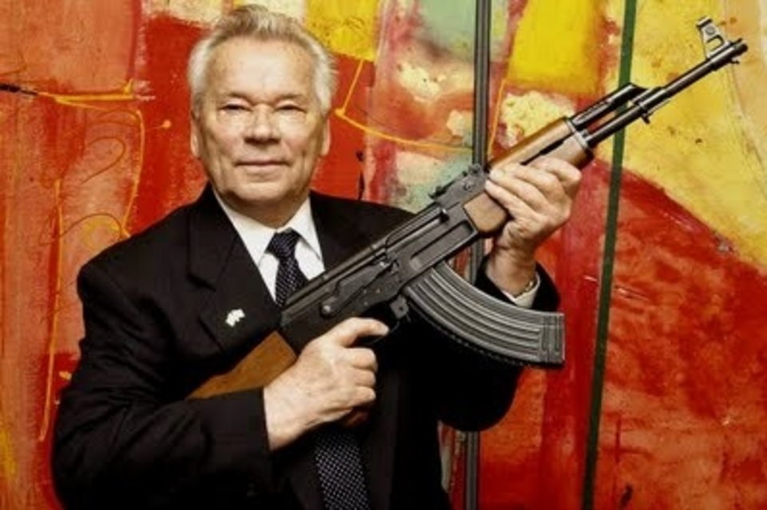

Михаил Калашников.
Российский конструктор стрелкового оружия, создатель всемирно известного автомата Калашникова (АК)

ПРИЛОЖЕНИЕ №3

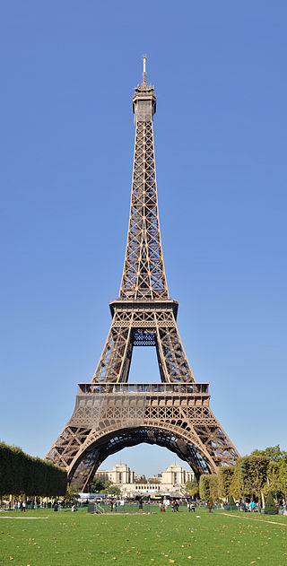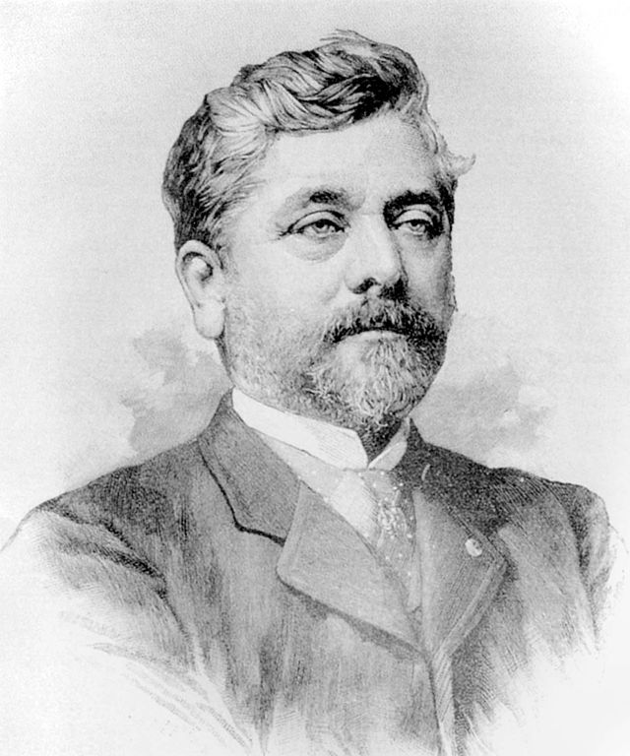

Гюста́в Эйфе́ль французский инженер конструктор, специалист по проектированию металлических конструкций. Завоевал небывалую популярность после постройки в Париже к выставке 1889 года металлической башни, принадлежащей к замечательнейшим техническим сооружениям XIX века и названной в его честь.

